**试验8程序**

**V8.0 邵温财**

首先先把内存0:0处的3000个数据当作375个struct stu型的数据拷贝到数组a的对应数据项中，程序如下:

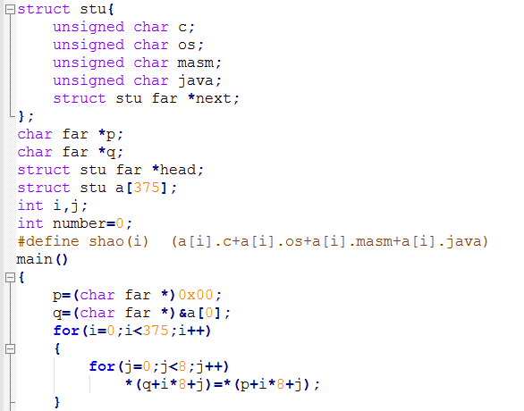

经debug调试发现 copy过去了

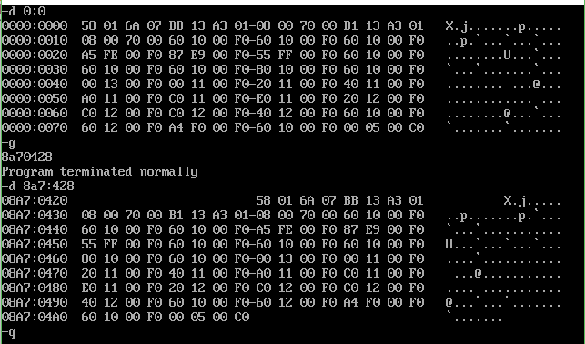

然后将总成绩小于400大于200的数据 链接起来

程序如下:



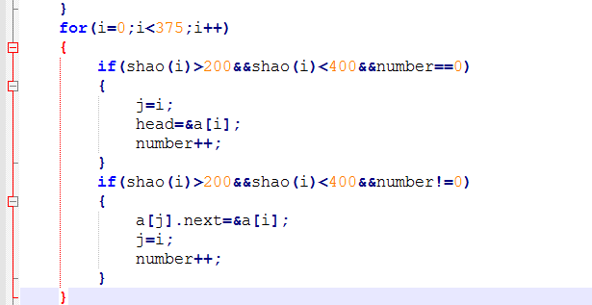

最后将连接起来的数据打印出来

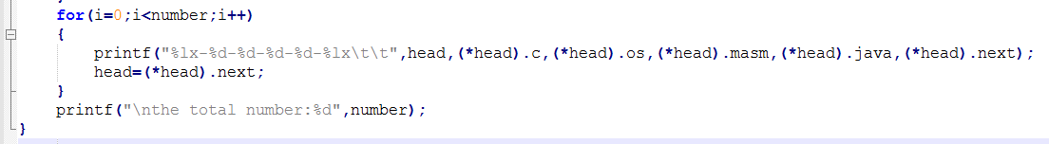

运行得：

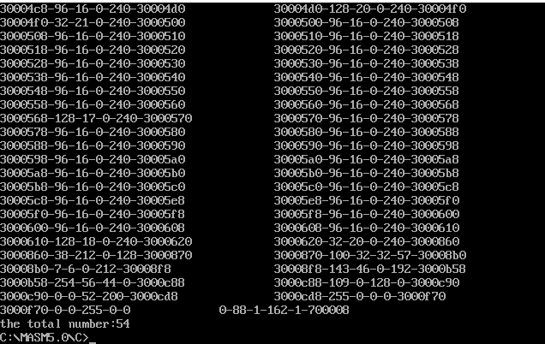

总程序如下：

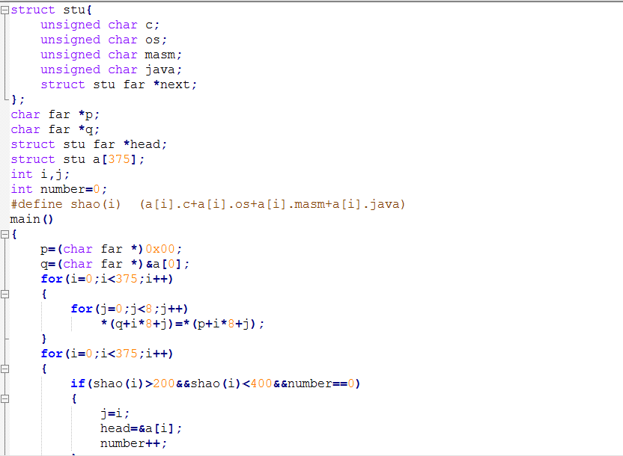

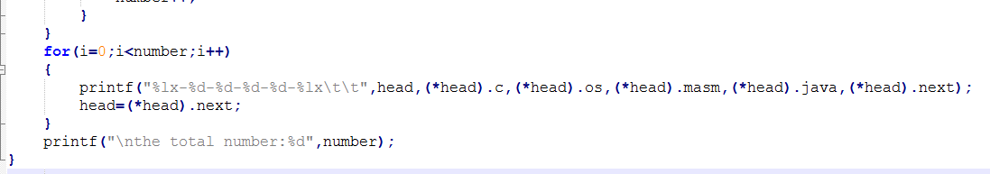

对于这个程序再进行其他方法

如下：

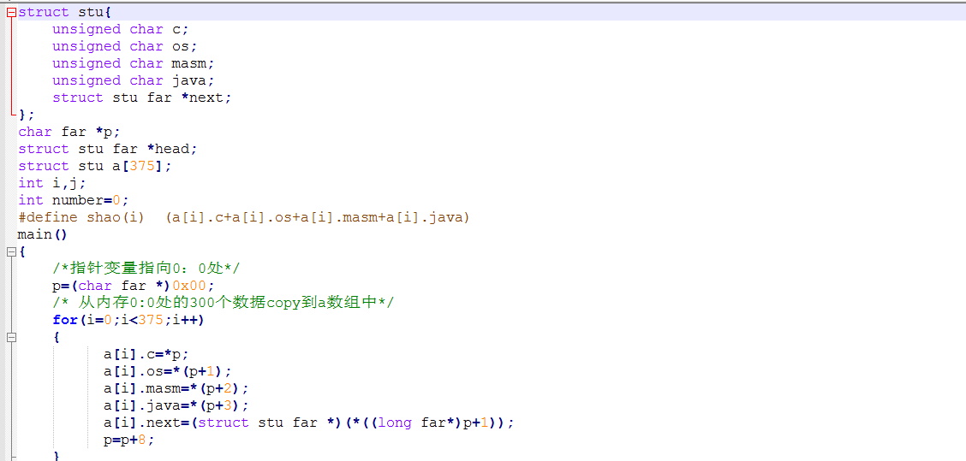

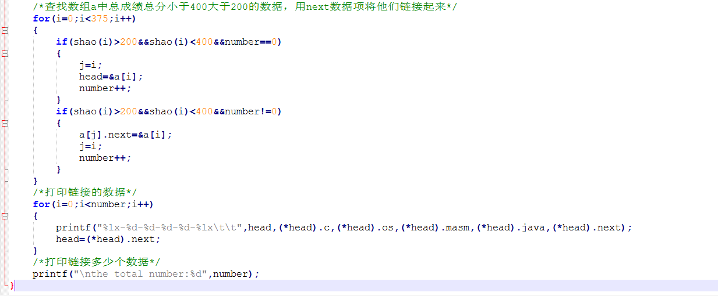

1. far 型指针可同时给出段地址和偏移地址，非far型指针是否包含段地址信息？有的指针在定义类型时加了near, near有什么作用呢？

2、结构体在取成员项时 采用下面两种方式有和异同？  
结构体指针 -> 成员项。  
结构体变量 .  成员项。  
3、结构体成员变量中指向结构体类型的指针有哪些用途？结构体成员变量中指向结构体类型的指针和普通指针的区别是什么？

下面结构体玩法是错的：

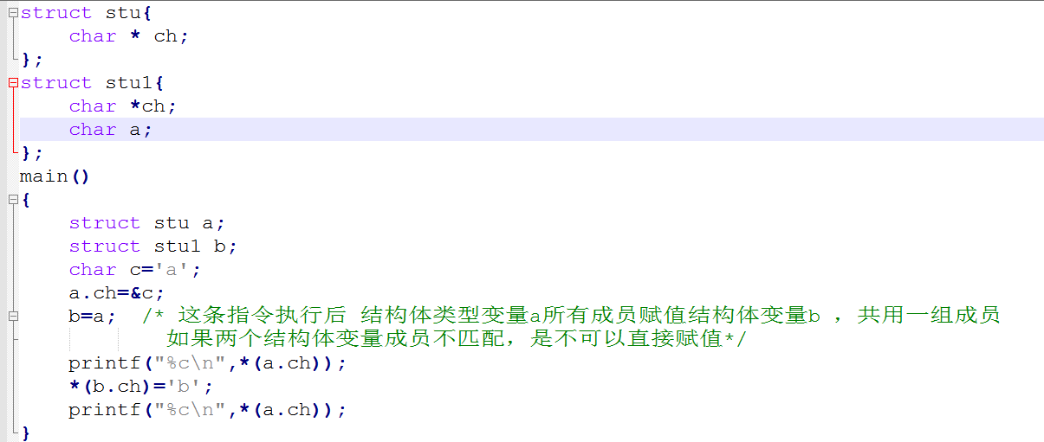

正确的是这样的：

